Nivellerinstrument (Standard)

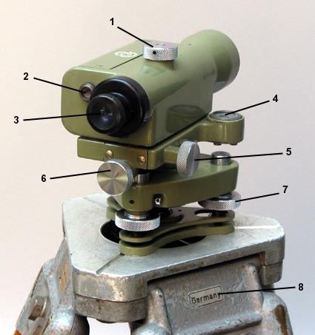

Beskrivelse der følger numrene på billedet af instrumentet:
1. Knap hvormed billedet i kikkerten fokuseres. Bemærk at billedet vender på hovedet.
2. Her kan man følge finindstillingen til vandret stilling. To halvdele af dråben på et vaterpas skal stilles overens så de danner et sammenhængende billede.
3. Med denne ring kan billedet af trådkorset stilles skarpt.
4. Libelle hvorpå man kan følge en grovindstilling af instrumentet til vandret stilling på trefoden.
5. Finjustering af kikkertretningen i vandret plan.
6. Finjustering af kikkertretningen i lodret plan, altså op/ned. Når man bruger denne skrue kikker man ind ved 2 for at få den vandrette indstilling i orden.
7. Stilleskruer til grovindstilling af instrumentet i vandret plan. Indstillingen kontroleres med libellen ved 4.
8. Trefod hvorpå nivellerinstrumentet er fastskruet. Hvis underlaget ikke er nogenlunde vandret kan de tre bens længde justeres så instrumentet kommer til at stå nogenlunde vandret.

I kikkertsigtet er et trådkors, som består af:
En lang vandret streg (niveaulinjen). Den bruges ved nivellering.
En lang lodret streg (sigtelinjen). Den bruges ved vinkelsigte.
To korte vandrette streger (afstandsstreg). Bruges ved afstandsmåling.
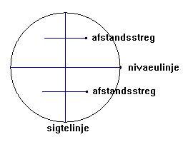
Brugsanvisning for nivellerinstrumentet:
A. Sæt nivellerinstrumentet fast på trefoden og stil det nogenlunde vandret ved regulering af længden på trefodens ben. Libellen (4) bruges. Den sidste grovindstilling til vandret kan foretages med justerskuerne (7).
B. Drej hele instrumentet så det sigter mod målestokken (kaldes et stadie) og fokuser kikkerten ved 1 og billedet af trådkorset ved 3.
C. Finjuster sidelæns ved brug af 5 og finjuster vandret ved brug af 6.
D. Nu kan sigtemærket på stadiet aflæses.

Nivellerinstrumentet bruges til to ting:
1. Afstandsmåling
2. Nivellering
1. Afstandsmåling:
Hertil skal bruges et stadie, som er en fire meter lang stang der er inddelt i meter og centimeter.
Afstanden mellem to punkter A og B på marken måles sådan:
1) Stil nivellerinstrumentet i A og hold stadiet lodret i B.
2) Sigt med nivellerinstrumentet så sigtelinien ses midt i stadiet.

3) Aflæs de to tal der står ud for de to afstandsstreger i stadiets trådkors. Afstanden fra A til B er 100 gange forskellen mellem de to aflæste tal.
Eksempel:
På figuren nedenfor står den nederste afstandslinie ved 68,6 cm på stadiet og den øverste afstandslinie ved 78,2 cm. Afstanden mellem de to afstandsstreger er 78,2 – 68,6 = 9,6 cm. Afstanden mellem A og B (nivellerinstrumentet og stadiet) er da 100 x 9,6 = 960 cm = 9,60 m
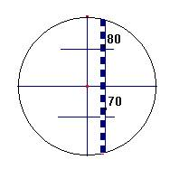
2. Nivellering:
Nivellering er fastlæggelse af højdeforskellen mellem to punkter A og B:
1) Stil instrumentet ca. midt mellem de to punkter A og B.
2) Placer stadiet lodret i punktet A.
3) Kikkertakse og dermed sigteplan stilles vandret. (Se brugsanvisning C).
4) Sigt efter stadiet og aflæs (den vandrette streg, niveaulinjen, i trådkorset).
5) Placer stadiet lodret i punktet B.
6) Sigt efter stadiet og aflæs.
7) Højdeforskellen mellem A og B er da forskellen mellem de to aflæsninger.

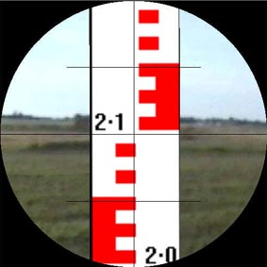

Dette billede stammer fra Teknisk Software Designs
Nivellerings Simulation og er venligst stillet til rådighed af Jon Kobberup.
Du kan læse mere om programmet på nivellering.dk

